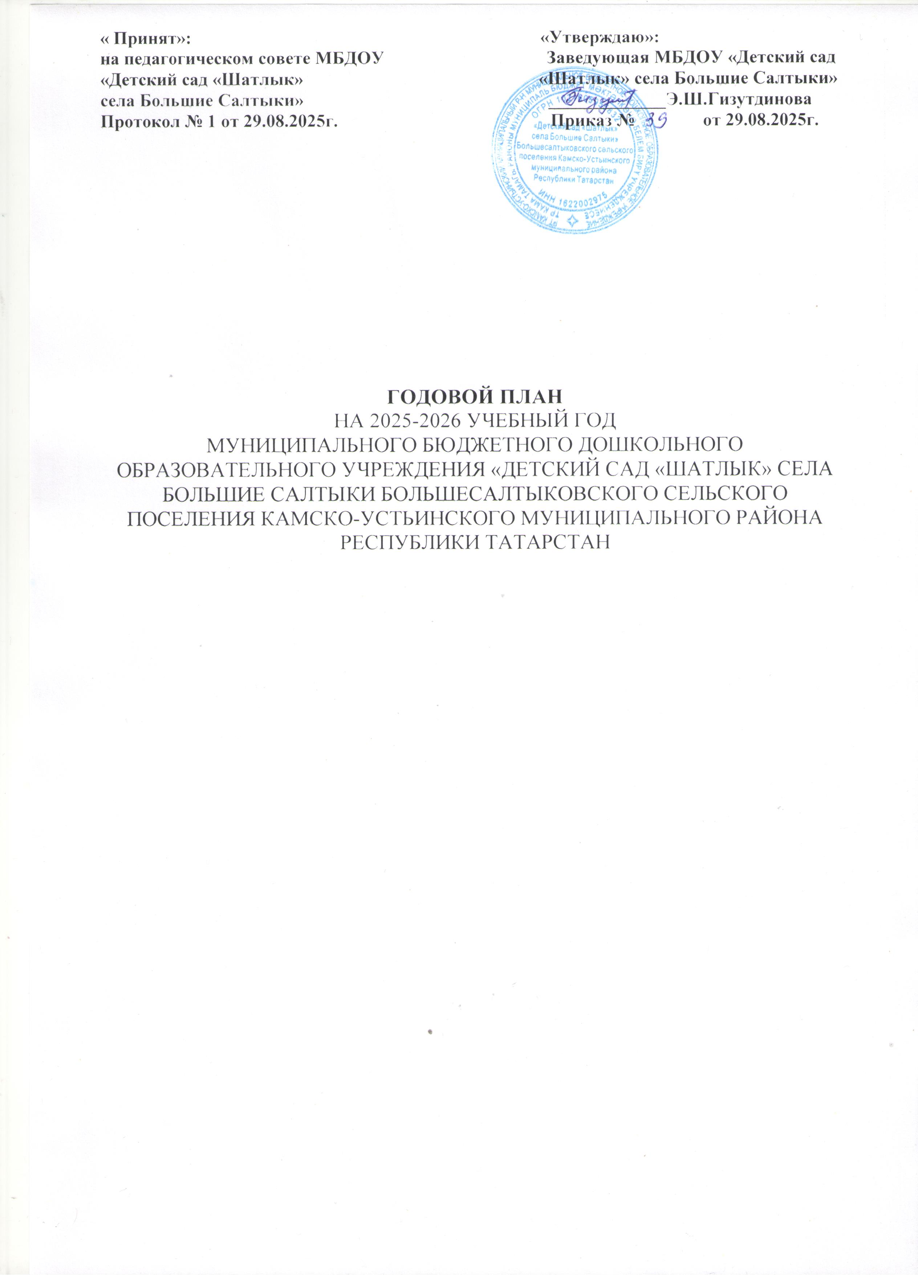
Анализ и оценка состояния работы МБДОУ «Детский сад «Шатлык» села Большие Салтыки» Большесалтыковского сельского поселения Камско-Устьинского муниципального района Республики Татарстан
за 2024-2025 учебный год
МБДОУ «Детский сад «Шатлык» села Большие Салтыки» Большесалтыковского сельского поселения является малокомплектным детским садом. В МБДОУ функционирует 1 разновозрастная группа, численность детей 3. Проектная мощность детского сада 10 мест. Режим работы - пятидневный, с 9-часовым пребыванием.
Образовательный процесс в МБДОУ «Детский сад «Шатлык» села Большие Салтыки» организован на основе Образовательной программе муниципального дошкольного образовательного учреждения «Детский сад «Шатлык» села Большие Салтыки» Большесалтыковского сельского поселения Камско-Устьинского муниципального района Республики Татарстан, разработанная в соответствии с федеральным государственным образовательным стандартом дошкольного образования и федеральной образовательной программой дошкольного образования.
В настоящее время группа детского сада укомплектована.
Комплектование групп в 2025- 2026 учебном году
Группа | Возраст детей | Количество подгрупп | Количество детей | Направленность группы
Старшая группа | 5-6 лет |  | 2 | общеразвивающая
Подготовительная группа | 6-7 лет |  | 1 | общеразвивающая
Итого |  |  | 3
По штату педагогических кадров – воспитатель-1:
-заведующая-1. Образование высшее, КГУ.
Воспитатель имеет средне- специальное образование. Окончила Казанское педагогическое училище № 1,имеет первую квалификационную категорию.
В 2024-2025учебном году были поставлены следующие цель и задачи:
ЦЕЛЬ:
Создание условий для максимального раскрытия индивидуального потенциала ребенка, открывающего возможности его активной и успешной жизнедеятельности в сообществе детей и взрослых.
ЗАДАЧИ:
1.Продолжить работу по реализации ФОП ДО в детском саду, соответствующих федеральному государственному образовательному стандарту дошкольного образования.
2.Создание предметно-развивающей среды для формирования элементарных научно экологических знаний, доступных пониманию дошкольника.
3.Продолжать работу по изучению современных методов и технологий, развивающих познавательные способности дошкольников в различных видах деятельности. 4.Повысить эффективность взаимодействия с родителями, направленных на охрану и укрепление здоровья воспитанников и формирование культуры поведения и безопасности дошкольников.
5.Обеспечить выполнение мероприятий муниципальных «дорожных карт» по развитию национального образования, в том числе по повышению качества организации образовательного процесса в соответствии с языковым статусом ДОУ;
Обеспечение соблюдение дошкольным учреждением санитарных требований . Для решения этих задач были даны следующие рекомендации: провести выставку дидактических игр по развитию речи с учетом возрастных особенностей детей; продолжать разрабатывать новые формы и методы работы по развитию речи в каждой возрастной группе. Были проведены дни русского языка. Были проведены все запланированные мероприятия, организационно - педагогическая и методическая работа велась систематически. Для решения данной задачи воспитателем были посещены занятия воспитателей детского сада «Радуга» п.г.т. Камское Устье.
Над реализацией по преемственности дошкольного и начального образования детьми были проведены уроки ознакомления со школой, музеем, спортивным залом и столовой. Были проведены совместные мероприятия.
В детском садике были проведены занятия национального и патриотического воспитания. Были приобретены национальные, патриотические уголки, предметы, папки.
В результате тематического контроля было выявлено, что работа педагогического коллектива ведется на удовлетворительном уровне, ведется работа по развитию у детей двигательной активности в режиме ДОУ.
В этом учебном году продолжалась вестись стабильная работа по внедрению национального компонента в образовательный процесс ДОУ. Был достигнут необходимый объём, установленный Государственным Образовательным Стандартом (30%). В группах проводятся занятия с детьми по ознакомлению их с русским и татарским языком.
В целом работу педагогического коллектива в 2024 – 2025 учебном году можно признать выполненным на удовлетворительном уровне.
Исходя из вышеперечисленного, коллектив детского сада ставит перед собой следующие задачи на 2025-2026 учебный год.
- Реализация регионального компонента в МБДОУ в условиях введения ФОП;
- Создание условий для повышения профессиональной компетентности педагогов МБДОУ;
- Проведение мониторинга качества обучения детей двум государственным языкам;
- Принять меры по обеспечению в детском саду условий, соответствующих ФОП ДО, в том числе для инклюзивного образования дошкольников;
- Активизировать преемственность дошкольного образования.
Обеспечить профессиональный рост кадрового потенциала в процессе реализации ФОП ДО через:
- использование активных форм методической работы: сетевое взаимодействие, мастер- классы, обучающие семинары, открытые просмотры;
- участие педагогов в конкурсах профессионального мастерства;
- распространение передового педагогического опыта на различном уровне;
- повышение квалификации на курсах, прохождение процедуры аттестации;
Использование педагогом инновационных форм работы с родителями в целях повышения педагогического просвещения родителей по вопросам:
- образования и развития детей;
- экспериментально-исследовательской, конструктивно-модельной и проектной деятельности дошкольников;
- подготовки детей к школьному обучению;
- физического воспитания и формирования основ здорового образа жизни;
обучение русскому языку.

Повышение социальной активности и деловой квалификации
№ | Содержание | Время проведения | Ответственный
1. | Организовать подписку на газеты и журналы:  “Мәгариф”, “Салават күпере”, “Идел аңнары”. | Сентябрь | Заведующий
2. | Участвовать в работе метод объединения и семинаров по графику | В течение года | Заведующий
Тематический контроль
№ | Содержание | Время проведения | Ответственный
1. | Организация воспитательно-образовательной работы по развитию связной речи детей дошкольного возраста в ДОУ» | Ноябрь | Заведующий
2. | «Организация воспитательно-образовательной работы по нравственно-патриотическому воспитанию детей в ДОУ” | февраль | Заведующий
3. | «Трудовое воспитание дошкольников в соответствии с ФОП ДО» | Май | Заведующий
Методическая работа с педагогами
Содержание | Время проведения | Ответственный
Педагогический совет № 1  Тема: «Основные задачи работы МБДОУ «Детский сад «Шатлык» села Большие Салтыки» на 2025-2026 учебный год». | Август
Избрание председателя и секретаря педсовета. | Август | Заведующий
Ознакомление с актом готовности ДОУ к новому учебному году. | Август | Заведующий
Принятие :  - Сетку ООД на 2025-2026 учебный год  - Учебного плана на 2025-2026 учебный год  - Годового календарного учебного графика на 2025-2026 учебный год  -Перспективного планирования воспитателя на 2025-2026 учебный год.  - Годового плана на 2025-2026 учебный год.  - Режима дня на 2025-2026 учебный год.  . | Август | Заведующий
Педагогический совет № 2  Повестка дня  Тема: «Нравственно – патриотическое воспитание в ДОУ при реализации ФОП ДО».  Цель: рассмотрение путей и способов совершенствования системы работы по нравственно – патриотическому воспитанию  - Выполнение решения педагогического совета № 1.  - «Актуальность нравственно-патриотического воспитания детей дошкольного возраста».  - Консультация «Нравственно – патриотическое воспитание детей в современном социокультурном пространстве».  - Итоги тематического контроля контроль «Система работы ДОУ по формированию нравственно – патриотических чувств у дошкольников при реализации ФОП ДО», воспитатель Юсупова Н.Г.  - Разное, заведующий Э.Ш.Гизутдинова  6.Подведение итогов, решение педсовета | февраль
Педагогический совет № 3  Тема: Подведение итогов работы за 2025-2026 учебный год.  1. Выполнение решений педагогического совета № 2  2. Об итогах учебно-воспитательной работы, освоение второго родного русского языка за 2025 – 2026 учебный год.  3. О создании условий для организации летнего оздоровительного периода 2026 года по итогам тематической проверки.  4. Об организации двигательного режима в летний период.  5. Итог тематического контроля по теме: «Трудовое воспитание дошкольников в соответствии с ФОП ДО»  6. Подведение итогов, решение педсовета. | Май | Заведующий

Конкурсы в ДОУ
№ | Содержание | Время проведения | Ответственный
1 | Конкурс поделок «Осенние дары» | Октябрь | Воспитатель
2 | «Подарок Деду Морозу» | Декабрь | Воспитатель
3 | Зимние дизайны | Декабрь | Воспитатель
4 | Конкурс фотоколлаж | Май | Воспитатель
Праздники и развлечения в ДОУ
№ | Содержание | Время проведения | Ответственный
1 | «День воспитателя» | Сентябрь | Воспитатель
2 | «Осенний бал». | Октябрь | Воспитатель
3 | «День матери». | Ноябрь | Воспитатель
4 | «Новогодний утренник». | Декабрь | Воспитатель
5 | «Праздник, посвящённый дню защитника отечества». | Февраль | Воспитатель
6 | Праздник, посвящённый международному женскому дню- 8 марта. | Март | Воспитатель
7 | Праздник стихотворения. | Апрель | Воспитатель
8 | «До свидание, детский сад!» | Май | Воспитатель
9 | Сабантуй. | Июнь | Воспитатель

Родительские собрания
№ | Содержание | Время проведения | Ответственный
1 | Тема: Отчетно-выборочное родительское собрание:  1. Выборы председателя и секретаря родительского собрания.  2. Отчет о работе детского сада за год.  3. Рассмотрение и утверждение новых документов для реализации образовательной деятельности на 2025-2026 учебный год. | Август | Воспитатель  Заведующий  Заведующий  Воспитатель
2 | Здоровьесбережение ребенка.  - О запрете сбора денежных средств.  - «Здоровый образ жизни»  - Об изменении род.платы с 01.01.2026г. | Январь | Заведующий  Воспитатель  Фельдшер ФАПа
3 | «Чему научились наши дети». Итоги учебного года.  1.Чему научились наши дети.  2.Творческий отчет об итогах и достижениях в образовательной работе за учебный год.  3.Разное | Май | Заведующий  Воспитатель  Воспитатель
Реализация прав на защиту и развитие.
№ | Содержание | Время проведения | Ответственный
1 | Комплектование группы по возрасту. | Сентябрь | Воспитатель
2 | Обеспечение методической литературой, программами, наглядными пособиями, игрушками. | Сентябрь | Заведующий
3 | Инвентаризация. | Октябрь | Заведующий
4 | Организация питания. | Ежедневно | Заведующий
5 | Определение группы здоровья. | Сентябрь | Фельдшер
6 | Тарификация педагогических кадров. | Сентябрь | Заведующий
7 | Проверка состояния мебели в группе. | Ежедневно | Заведующий
8 | Проверка состояния участков и оборудования | Ежедневно | Заведующий

Общее собрание работников
№ | Содержание | Время проведения | Ответственный
1 | Тема: «Организация работы ДОУ в новом учебном году»  Цель: Познакомить работников с итогами деятельности ДОУ за 2024-2025 учебный год. | Сентябрь | Заведующий
1 | Избрание председателя и секретаря общего собрания работников; | Сентябрь | Заведующий
1 | Ознакомление с актом готовности ДОУ к новому учебному году; | Сентябрь | Заведующий
1 | Правила внутреннего трудового распорядка; | Сентябрь | Заведующий
1 | Рассмотрение должностных инструкций; | Сентябрь | Заведующий
1 | Вводный инструктаж. | Сентябрь | Заведующий
2 | Отчет самообследования | январь | Заведующий
3 | Тема: Итоговое собрание.  Анализ работы за учебный год; | Май | Воспитатель
3 | Обсуждение летне-оздоровительного плана на 2025-2026 учебный год. | Май | Воспитатель
Согласовано: Утверждаю:
Методист Большесалт. Заведующий МБДОУ сельской библиотеки «Шатлык» села Большие Салтыки»
____________Г.К.Загидуллина ______Э.Ш.Гизутдинова

План преемственности
МБДОУ «Детский сад «Шатлык» села Большие Салтыки»
с Большесалтыковской сельской библиотекой
на 2025-2026 учебный год
№ | Содержание | Время проведения | Ответственный
1 | Экскурсия в библиотеку. Знакомство  с работой библиотекаря. | Сентябрь | Воспитатель
2 | Посещение ДОУ библиотекарем. Знакомство с новыми поступлениями детских книг и журналов. | Постоянно | Библиотекарь
3 | Участие в мероприятии посвященный ко дню рождения Г.Тукая. | Апрель | Воспитатель
План оздоровительной работы с детьми.
№ | Содержание | Время проведения | Ответственный
1 | Утренняя гимнастика. | Систематически | Воспитатель
2 | Физкультурные занятия. | Систематически | Воспитатель
3 | Физкультминутки. | Систематически | Воспитатель
4 | Дыхательная гимнастика.  Физкультура на свежем воздухе. | Систематически | Воспитатель
План работы по противодействию терроризма.
№ | Содержание | Время проведения | Ответственный
1. | Провести беседу с родителями. “Как уберечь детей от терроризма”. | Сентябрь | Воспитатель
2. | Организовать дежурство в детском саду во время праздников. | В праздники | Заведующий
3. | Провести внеочередной инструктаж. | по необходимости | Заведующий
4. | Беседа для детей «Что такое терроризм?» | Декабрь | Воспитатель

ПЛАН МЕРОПРИЯТИЙ
по обеспечении противопожарной и антитеррористической безопасности на 2025-2026 учебный год.
№ п/п | Мероприятие | Ответственный | Сроки проведения
1. | Издать приказы о назначении ответственных за противопожарное и антитеррористическое состояние зданий и помещений | заведующая | Сентябрь
2. | Проводить инструктаж по правилам пожарной и антитеррористической безопасности | заведующая | Сентябрь
3. | Провести практическое занятие по отработке плана эвакуации | воспитатель | Cентябрь -Октябрь
4. | Заключить договор на техническое обслуживание АПС и Тревожной кнопки | заведующая | Декабрь-январь
5. | Вести журнал учёта первичных средств пожаротушения | заведующая | постоянно
6. | Проверить исправность электроустановок, электро выключателей и отсутствие оголённых проводов | заведующая | ежемесячно
7. | Обеспечить соблюдение пожарной и антитеррористической безопасности в период проведения утренников | заведующая | Постоянно
 |  | заведующая | Постоянно
8. | Систематически очищать территорию учреждения от мусора, не допускать его сжигания на территории | Мл. воспитатель | Постоянно

